Министерство образования и науки Российской Федерации
Федеральное агентство по образованию ГОУ ВПО
Всероссийский заочный финансово-экономический институт

КОНТРОЛЬНАЯ РАБОТА

по дисциплине « экономико-математические методы и прикладные модели»

Вариант №2

Выполнила:
Факультет: финансово-кредитный
Специальность: финансы и кредит.
Группа: 0604(договор, вечер) III курс
Зачетная книжка:
Преподаватель: Князева И.В.

Калуга 2007
ОГЛАВЛЕНИЕ
Задача 1 3
Задача 2 4
Задача 3 8
Задача 4 9

Задача 1
Решить графическим методом типовую задачу оптимизации
Совхоз для кормления животных использует два вида корма. В дневном рационе животного должно содержаться не менее 6 единиц питательного вещества А и не менее 12 единиц питательного вещества В. Какое количество корма надо расходовать ежедневно на одно животное, чтобы затраты были минимальными? Использовать данные таблицы.

Питатательное вещество | Количество питательных веществ в 1 кг корма
Питатательное вещество | 1 | 2
А | 2 | 1
В | 2 | 4
Цена 1 кг корма, тыс. руб. | 0,2 | 0,3
Построить экономико-математическую модель задачи, дать необходимые комментарии к ее элементам и получить решение графическим методом. Что произойдет, если решать задачу на максимум, и почему?

Решение:
- сформулируем целевую функцию: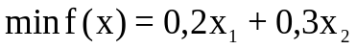
- сформулируем функциональные ограничения для целевой функции:
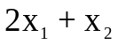≥6
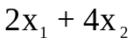≥12
х_{1,2}≥0
- найдем значения х₁ и х₂ методом Гаусса:
≥6; ≥6;
≥12. 3х₂≥6; х₂=2; х₁=2 ;
- Вычислим значение целевой функции в точке пересечения (2;2):
- график изобразим на рисунке 1:

0
3
6
х1
х2
3
6
2х1+х2=6
2х1+4х2=12

Рис. 1. График решения задачи.
Ответ: 1. 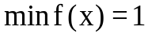 и достигается при х₁=2; х₂=2.
2. Если задачу решать на максимум, то целевая функция 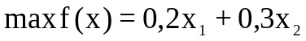неограниченная и ЗЛП не имеет решения, .

Задача 2
Использовать аппарат теории двойственности для экономико-математического анализа оптимального плана задачи линейного программирования
Для изготовления четырех видов продукции используют три вида сырья. Запасы сырья, нормы его расхода и цены реализации единицы, каждого вида продукции приведены в таблице.

Тип сырья | Нормы расхода сырья на одно изделие |  |  |  | Запасы сырья
Тип сырья | А | Б | В | Г | Запасы сырья
I | 1 | 0 | 2 | 1 | 180
II | 0 | 1 | 3 | 2 | 210
III | 4 | 2 | 0 | 4 | 800
Цена изделия | 9 | 6 | 4 | 7

Решение:

- Сформулировать прямую оптимизационную задачу на максимум выручки от реализации готовой продукции, получить оптимальный план выпуска продукции.
- Сформулировать двойственную задачу и найти ее оптимальный план с помощью теорем двойственности.
- Пояснить нулевые значения переменных в оптимальном плане.
- На основе свойств двойственных оценок и теорем двойственности:
  - проанализировать использование ресурсов в оптимальном плане исходной задачи;
  - определить, как изменятся выручка и план выпуска продукции при увеличении запасов сырья II и III видов на 120 и
160 единиц соответственно и уменьшении на 60 единиц запасов сырья I вида;
  - оценить целесообразность включения в план изделия Д ценой 12 единиц, на изготовление которого расходуется по две
единицы каждого вида сырья.

- Сформулируем целевую функцию: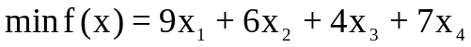
сформулируем функциональные ограничения для целевой функции:
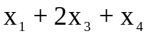≤180
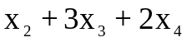≤210
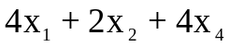≤800
х1,2,3,4≥0
С помощью надстройки Excel « Поиск решения» (рис.2.) найдем оптимальный план задачи (значения 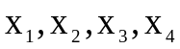, и значение функции ).
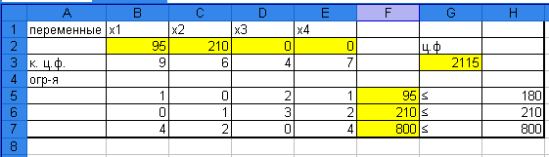
Рис. 2. Решение с помощью надстройки Excel « Поиск решения».
Подставим найденный оптимальный план в систему функциональных ограничений: столбец «F» (рис 2), поскольку второе и третье ограничения содержат знаки равно между правой и левой частью переменные целевой y₁ и y₂ не будут равны нулю, и поскольку первое ограничение содержит знак неравенства, по второй теореме двойственности y₁=0.
- Сформулировать двойственную задачу и найти ее оптимальный план с помощью теорем двойственности.
Minφ(x)= 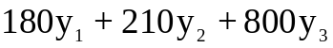
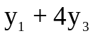≥9
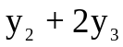≥6
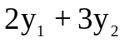≥4
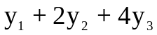≥7
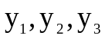≥0
По второй части второй теоремы двойственности, поскольку y₁ и y₂ >0 второе и третье ограничения содержат знаки равно между правой и левой частью, т.е. правомерно решить систему уравнений:
=9,
=6; y₁=0; y₂=1,5; y₃=2,25.
- y₁ = 0 – это самый не дефицитный ресурс, а y₃ = 2,25 – самый дефицитный.
- Для анализа воспользуемся свойствами двойственных оценок:
Если увеличить запасы второго сырья на 120 единиц, третьего сырья на 160 единиц, и уменьшении первого сырья на 60 единиц, то выручка увеличится на 700 единиц, а план выпуска продукции изменится.

Тип сырья | Запасы сырья | Увеличение запасов сырья (Х) | Ресурсы (Y) | 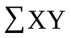
1 | 180 | -60 | 0 | 0
2 | 210 | 120 | 1,5 | 180
3 | 800 | 160 | 2,25 | 360
 |  |  |  | 540
F(x) | 2115 | + | 540 | 2655

Из таблицы видно, что при увеличении запасов сырья (1-го на -60, 2-го на 120, 3-го на 160) целевая функция увеличилась на 540 ед.
max f(x) = 120y1+310y2+960y3=2655

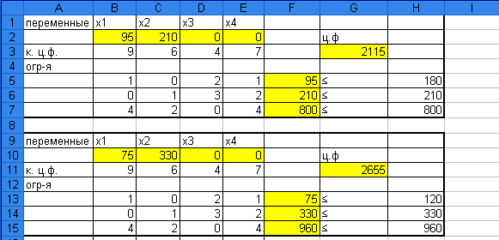

Отчет по устойчивости

Изменяемые ячейки
 |  |  | Результ. | Нормир. | Целевой | Допустимое | Допустимое
 | Ячейка | Имя | значение | стоимость | Коэффициент | Увеличение | Уменьшение
 | $B$10 | x1 | 75 | 0 | 9 | 0,333333334 | 9
 | $C$10 | x2 | 330 | 0 | 6 | 1E+30 | 0,166666667
 | $D$10 | х3 | 0 | -0,500000001 | 3,999999999 | 0,500000001 | 1E+30
 | $E$10 | х4 | 0 | -5 | 7,000000001 | 5 | 1E+30
Ограничения
 |  |  | Результ. | Теневая | Ограничение | Допустимое | Допустимое
 | Ячейка | Имя | значение | Цена | Правая часть | Увеличение | Уменьшение
 | $F$13 |  | 75 | 0 | 120 | 1E+30 | 45
 | $F$14 |  | 330 | 1,5 | 330 | 150 | 90
 | $F$15 |  | 960 | 2,25 | 960 | 180 | 300

Из отчета видно, что запасы дефицитных ресурсов, 2-го и 3-го видов сырья могут быть, как уменьшены, так и увеличены. Увеличение запаса
1-го ресурса на план выпуска продукции не влияет. Новый план выпуска составляет 75 изделий первого вида и 330 изделий второго вида. Изменение общей стоимости продукции на 540 ед.(2655-2115=540)получено за счет уменьшения плана выпуска на 20ед. продукции первого вида по цене 9 ед. (9*(75-95)=-180 ед.) и увеличении на 120 ед. продукции второго вида по цене 6 ед. (6*(330-210)=720 ед.).

- С помощью оценок двойственности можно понять эффектно или не эффектно было бы производить изделие Д ценой 12 единиц, на изготовление которого расходуется по две единицы каждого вида сырья.
Тип сырья | Нормы расхода сырья на одно изделие (Д) | Оценки ресурсов
I | 2 | 0
II | 2 | 1,5
III | 2 | 2,25
Цена изделия | 12

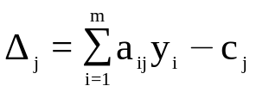=2*0+2*1,5+2*2,25-12=-4,5 < 0, это значит что изделие выгодно для включения в план, т.к. затраты на его изготовление покрываются полученной прибылью.

Задача 3
Используя балансовый метод планирования и модель Леонтьева, построить баланс производства и распределения продукции предприятий.
Промышленная группа предприятий (холдинг) выпускает продукцию трех видов, при этом каждое из трех предприятий группы специализируется на выпуске продукции одного вида: первое предприятие специализируется на выпуске; продукции первого вида, второе предприятие — продукции второго вида; третье предприятие — продукции третьего вида. Часть выпускаемой продукции потребляется предприятиями холдинга (идет на внутреннее потребление), остальная часть поставляется за его пределы (внешним потребителям, является конечным продуктом).
Специалистами управляющей компании получены экономические оценки а_{ij} (i=1,2, 3; j= 1, 2, 3) элементов технологической матрицы A (норм расхода, коэффициентов прямых материальных затрат) и элементов у_{i} вектора конечной продукции Y.
Требуется:
- Проверить продуктивность технологической матрицы
A = (а_{ij}) (матрицы коэффициентов прямых материальных затрат).
- Построить баланс (заполнить таблицу) производства и
распределения продукции предприятий холдинга.
Предприятия (виды продукции) | Коэффициенты прямых затрат а_{ij} |  |  | Конечный продукт Y
Предприятия (виды продукции) | 1 | 2 | 3 | Конечный продукт Y
1 | 0,0 | 0,1 | 0,2 | 180
2 | 0,1 | 0,2 | 0,1 | 200
3 | 0,2 | 0,1 | 0,2 | 200

Решение:
- Опишем модель Леонтьева в общем виде
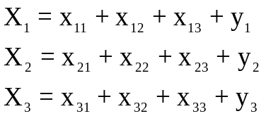
- Отдельные элементы матрицы прямых материальных затрат вычисляются по формуле:
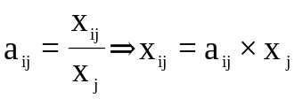
- С учетом представленных формул модель Леонтьева для решения данной задачи такова:
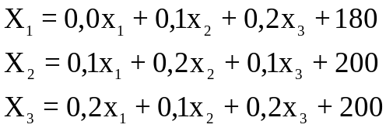
A | 0 | 0,1 | 0,2 |  | E | 1 | 0 | 0
A | 0,1 | 0,2 | 0,1 |  | E | 0 | 1 | 0
A | 0,2 | 0,1 | 0,2 |  | E | 0 | 0 | 1
(E-A) | 1 | -0,1 | -0,2
(E-A) | -0,1 | 0,8 | -0,1
(E-A) | -0,2 | -0,1 | 0,8
B | 1,075085 | 0,170648 | 0,290102 |  | Y | 180
B | 0,170648 | 1,296928 | 0,204778 |  | Y | 200
B | 0,290102 | 0,204778 | 1,348123 |  | Y | 200
X | 285,6655
X | 331,058
X | 362,7986
Xij | 0 | 33,1058 | 72,55973
Xij | 28,56655 | 66,2116 | 36,27986
Xij | 57,13311 | 33,1058 | 72,55973
производящие отрасли | потребляющие отрасли |  |  | Конечный продукт | Валовый продукт
производящие отрасли | 1 | 2 | 3 | Конечный продукт | Валовый продукт
1 | 0 | 33,1058 | 72,55973 | 180 | 285,6655
2 | 28,56655 | 66,2116 | 36,27986 | 200 | 331,058
3 | 57,13311 | 33,1058 | 72,55973 | 200 | 362,7986
Условно чистая продукция | 199,9659 | 198,6348 | 181,3993 | 580
валовый продукт | 285,6655 | 331,058 | 362,7986 |  | 979,5222

Задача 4
Исследовать динамику экономического показателя на основе анализа одномерного временного ряда.
В течение девяти последовательных недель фиксировался спрос 7(0 (млн. руб.) на кредитные ресурсы финансовой компании. Временной ряд Y(t) этого показателя приведен ниже в таблице.
Номер варианта | Номер наблюдения (t = 1, 2, ...,9)
 | 1 | 2 | 3 | 4 | 5 | 6 | 7 | 8 | 9
2 | 43 | 47 | 50 | 48 | 54 | 57 | 61 | 59 | 65

Требуется:
- Проверить наличие аномальных наблюдений.
- Построить линейную модель Ŷ(t) = a₀+а₁t, параметры которой оценить МНК (Ŷ(t)) — расчетные, смоделированные значения временного ряда.
- Построить адаптивную модель Брауна Ŷ(t) =a₀+a₁k с параметром сглаживания α = 0,4 и α = 0,7; выбрать лучшее значение параметра сглаживания.
- Оценить адекватность построенных моделей, используя свойства независимости остаточной компоненты, случайности и соответствия нормальному закону распределения (при использовании R/S-критерия взять табулированные границы 2,7—3,7).
- Оценить точность моделей на основе использования средней относительной ошибки аппроксимации.
- По двум построенным моделям осуществить прогноз спроса на следующие две недели (доверительный интервал прогноза рассчитать при доверительной вероятности p = 70%).
- Фактические значения показателя, результаты моделирования и прогнозирования представить графически.
Вычисления провести с одним знаком в дробной части. Основные промежуточные результаты вычислений представить в таблицах (при использовании компьютера представить соответствующие листинги с комментариями).

Решение.
- Проверяем наличие аномальных наблюдений методом Ирвина:
Вычисляется число 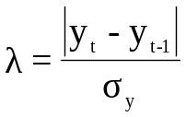;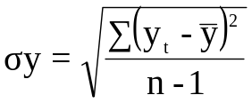;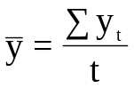;
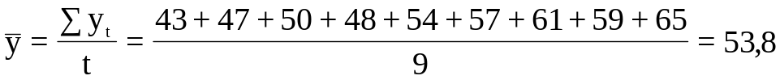;
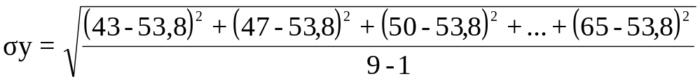=7,29;

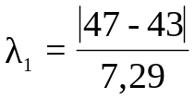=0,55;…
Значения λ_{n} представлены в таблице:
t | 1 | 2 | 3 | 4 | 5 | 6 | 7 | 8
λ_{n} | 0,55 | 0,41 | 0,27 | 0,82 | 0,41 | 0,55 | 0,27 | 0,82
Все значения λ_{n} расчетные меньше чем табличное λ = 1,5, следовательно аномальных явлений нет.
- Рассчитаем начальные параметры модели используя метод наименьших квадратов. Суть метода наименьших квадратов при исследовании модели Ŷ(t) = a₀+а₁t необходимо найти такие значения a₀ и а₁ , которые минимизируют сумму квадратов отклонений расчетных значений от наблюдаемых: 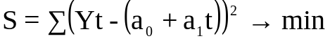. Чтобы получить выражение для вычисления а₀ и а₁ и найти min S от двух переменных, необходимо производные этой функции по каждой переменной приравнять к нулю. В рамках решения полученной системы уравнений получим следующие выражения для а₀ и а₁: 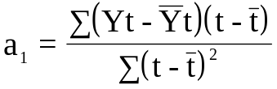;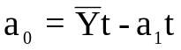;
= | 5
= | 53,8

- Модель Брауна: 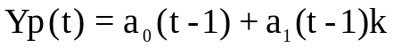;
;
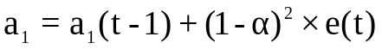;
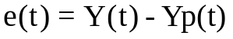;
Заполним таблицу расчетных значений с параметром сглаживания =0,4 (рис. 4.) с помощью Excel, мастер функций.
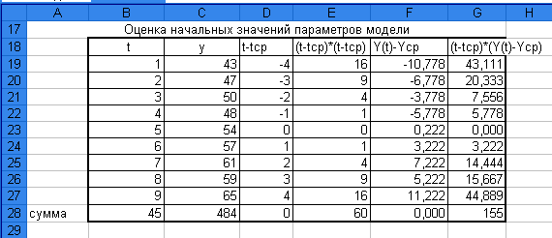
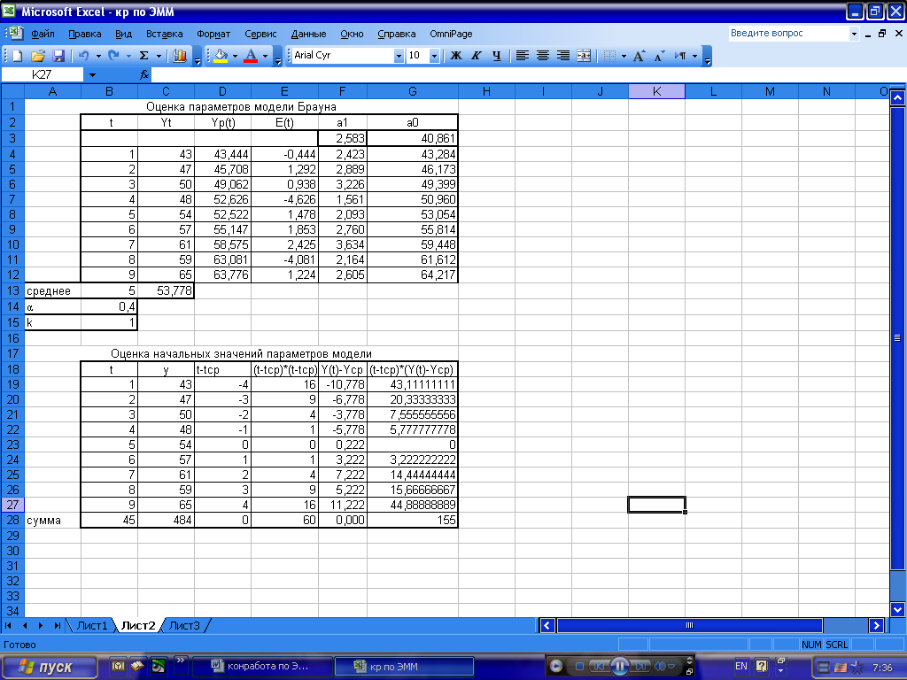
Рис. 4. Таблица расчетных значений с параметром сглаживания =0,4, вычисленная с помощью Excel, мастер функций.
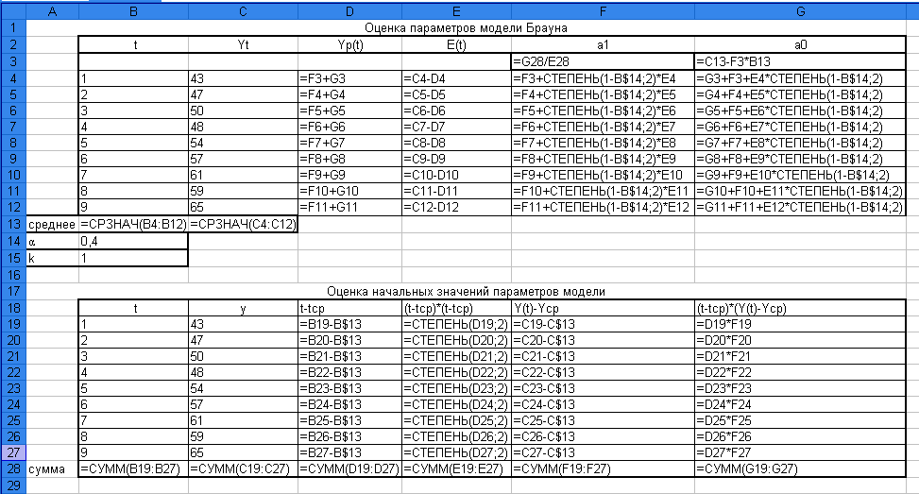Рис. 5. Формульный шаблон решения таблиц «Оценка начальных значений параметров модели» и «Оценка параметров модели Брауна».

Заполним таблицу расчетных значений с параметром сглаживания =0,7 (рис. 6) с помощью Excel, мастер функций.
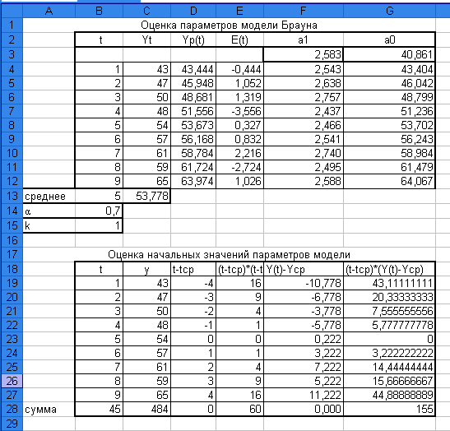
Рис. 6. Таблицу расчетных значений с параметром сглаживания =0,7 с помощью Excel, мастер функций.
Формулы все те же, только с параметром сглаживания =0,7 (см. рис. 4.).
Выберем лучшее значение параметра сглаживания, для этого сравним ошибки E(t): модель с параметром сглаживания =0,4, E(t)=0,06, а модель с параметром сглаживания =0,7, E(t)=0,05, следовательно лучшее значение параметра сглаживания =0,7.
- Оценим адекватность построенных моделей:
- Модель с параметром сглаживания =0,4:
Проверку случайности уровней ряда остатков проведем на основе критерия пиков (поворотных точек). Точки пиков отметим в столбце «F», рис. 7. ,их количество равно четырем (р=4).
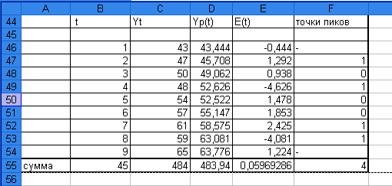
Рис. 7. Таблица: «Точки пиков».
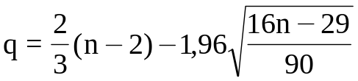
Правая часть неравенства p>q равняется в нашем случае двум, т.е. это неравенство выполняется. Следовательно, свойство случайности ряда остатков подтверждается.
Проведем проверку соответствия остаточной последовательности нормальному закону распределения. Воспользуемся RS-критерием.
=2,425+4,626=7,051
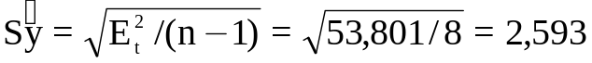
RS=R/S=7,051/2,593=2,72, это значение попадает в интервал между нижней и верхней границами табличных значений данного критерия (эти границы для n = 10 и уровня значимости α= 0,05 составляют соответственно 2,7 и 3,7). Это позволяет сделать вывод, что свойство нормальности распределения выполняется.
Переходя к проверке равенства (близости) нулю математического ожидания ряда остатков, заметим, что по результатам вычислений в таблице (рис.7) это математическое ожидание равно 0,06: 9 = 0,007 и, следовательно, можно подтвердить выполнение данного свойства, не прибегая к статистике Стьюдента.
Для проверки независимости уровней ряда остатков (отсутствия автокорреляции) вычислим значение критерия Дарбина—Уотсона. Расчеты по формуле 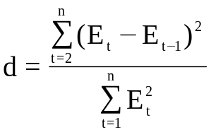, представленные в столбцах «G,H,I» (рис. 8.)
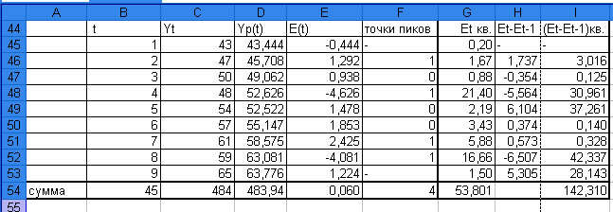

дают следующее значение этого критерия: d = 142,310 : 53,8 = 2,65. Эта величина превышает 2, что свидетельствует об отрицательной автокорреляции, поэтому критерий Дарбина—Уотсона необходимо преобразовать: d' = 4-d = 4- 2,65 =1.35. Данное значение сравниваем с двумя критическими табличными значениями критерия, которые для линейной модели в нашем случае можно принять равными d₁ =1,08 и d₂ — 1,36. Так как расчетное значение попадает в интервал от d2 до 2, то делается вывод о независимости уровней остаточной последовательности.
Из сказанного выше следует, что остаточная последовательность удовлетворяет всем свойствам случайной компоненты временного ряда, следовательно, построенная линейная модель является адекватной.
- Модель с параметром сглаживания =0,7:
Проверку случайности уровней ряда остатков проведем на основе критерия пиков (поворотных точек). Точки пиков отметим в столбце «F», рис. 9. ,их количество равно четырем (р=4).
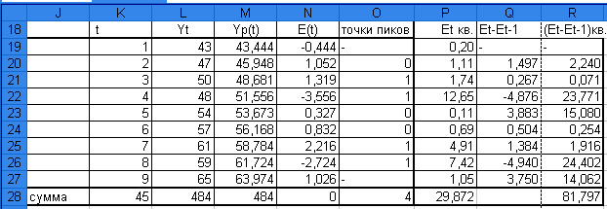
Рис. 9. Таблица: «Расчетные значения».
Правая часть неравенства p>q равняется в нашем случае двум, т.е. это неравенство выполняется. Следовательно, свойство случайности ряда остатков подтверждается.
Проведем проверку соответствия остаточной последовательности нормальному закону распределения. Воспользуемся RS-критерием.
=2,216+3,556 =5,772

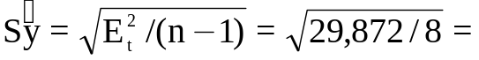 3,734

RS=R/S=5,772/3,734=1,546, это значение не попадает в интервал между нижней и верхней границами табличных значений данного критерия (эти границы для n= 10 и уровня значимости α= 0,05 составляют соответственно 2,7 и 3,7). Это позволяет сделать вывод, что свойство нормальности распределения не выполняется.
Переходя к проверке равенства (близости) нулю математического ожидания ряда остатков, заметим, что по результатам вычислений в таблице (рис.7) это математическое ожидание равно 0,047: 9 = 0,005 и, следовательно, можно подтвердить выполнение данного свойства, не прибегая к статистике Стьюдента.
Для проверки независимости уровней ряда остатков (отсутствия автокорреляции) вычислим значение критерия Дарбина—Уотсона. Расчеты по формуле , представленные в столбцах «P,Q,R» (рис. 9.)
дают следующее значение этого критерия: d = 81,797 : 29,872 = 2,738. Эта величина превышает 2, что свидетельствует об отрицательной автокорреляции, поэтому критерий Дарбина—Уотсона необходимо преобразовать: d' = 4-d = 4- 2,738 = 1,262. Данное значение сравниваем с двумя критическими табличными значениями критерия, которые для линейной модели в нашем случае можно принять равными d₁ =1,08 и d₂ — 1,36. Так как расчетное значение попадает в интервал от d2 до 2, то делается вывод о независимости уровней остаточной последовательности.
Из сказанного выше следует, что остаточная последовательность удовлетворяет не всем свойствам случайной компоненты временного ряда, следовательно, построенная линейная модель является не адекватной.

- Для характеристики точности модели воспользуемся показателем средней относительной ошибки аппроксимации, который рассчитывается по формуле:
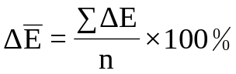; 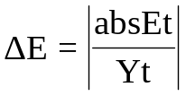; 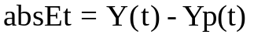.

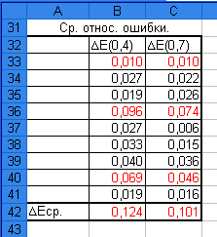
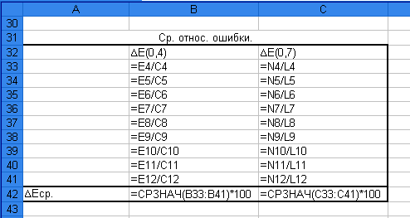

Рис. 10. Таблица в Excel «Средние относительные ошибки».
Средние относительные ошибки не должны превышать 5%, в нашем случае ∆Е(0,4)=0,124<5% и ∆Е(0,7)=0,101<5%. Полученные значения средних относительных ошибок говорят о достаточно высоком уровне точности обоих построенных моделей.
- По двум построенным моделям осуществить прогноз спроса на следующие две недели (доверительный интервал прогноза рассчитать при доверительной вероятности p = 70%).

- Модель с параметром сглаживания =0,4:
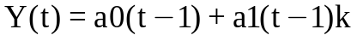
Y(t)пр=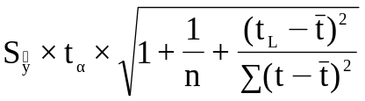; 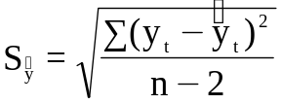;
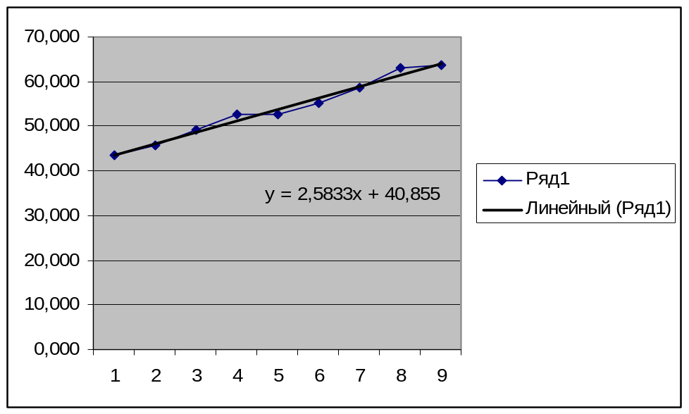

Рис. 11. График и тренд расчетных значений временного ряда.
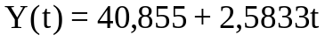;
Y(n+L)+U(L) – верхняя граница прогноза;
Y(n+L)-U(L) – нижняя граница прогноза;
P=70%; α=0,3; tα=1,05; t=10; L=1; n=9.
Результаты вычислений представим в таблице 1.

Время (t) | Шаг  (L) | Точечный прогноз  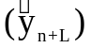 | Доверительный интервал прогноза |  | 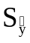 | U
Время (t) | Шаг  (L) |  | Нижняя граница. | Верхняя граница |  | U
10 | 1 | 66,69 | 61,45 | 71,92 | 2,772 | 5,237
11 | 2 | 69,27 | 64,03 | 74,51 |  | 5,237

- Модель с параметром сглаживания =0,7:
Y(t)пр=; ;
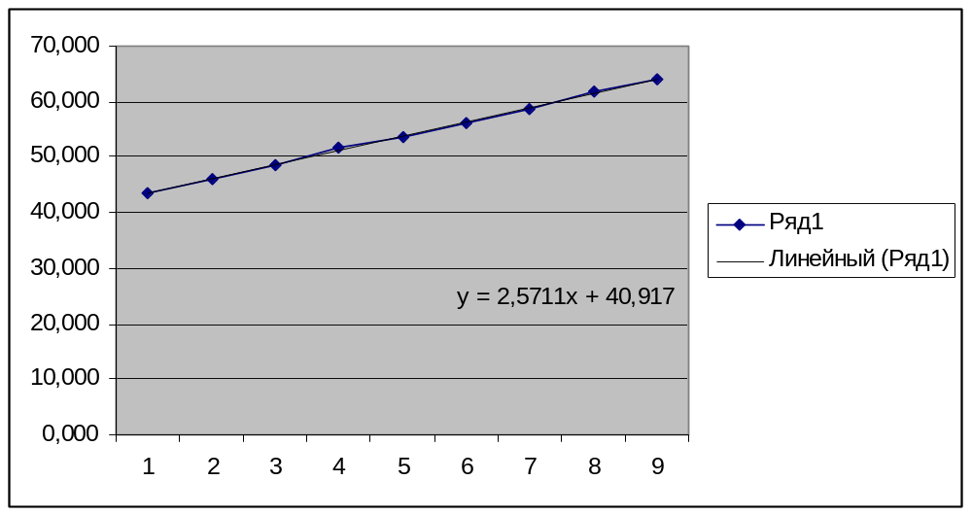
Рис. 12. График и тренд расчетных значений временного ряда.
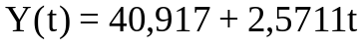;
Y(n+L)+U(L) – верхняя граница прогноза;
Y(n+L)-U(L) – нижняя граница прогноза;
P=70%; α=0,3; tα=1,05; t=11; L=2; n=9.
Результаты вычислений представим в таблице 1.
Время (t) | Шаг  (L) | Точечный прогноз | Доверительный интервал прогноза |  |  | U
Время (t) | Шаг  (L) |  | Нижняя граница. | Верхняя граница |  | U
10 | 1 | 66,628 | 59,78 | 73,48 | 4,267 | 6,850
11 | 2 | 69,199 | 62,56 | 75,83 |  | 6,636

